Nutarimas paskelbtas: Žin.,1997, Nr. 97-2451
Nauja nutarimo redakcija paskelbta: Žin., 2002, Nr. 54-2121
Neoficialus nutarimo tekstas

LIETUVOS RESPUBLIKOS VYRIAUSYBĖS NUTARIMAS

1997 m. spalio 23 d. Nr. 1154
Vilnius

Nauja nutarimo redakcija galioja nuo 2002 m. birželio 1 d.:
Nr. 750, 2002-05-28, Žin., 2002, Nr. 54-2121 (2002-05-31)
Dėl valstybinės reikšmės miškų plotų patvirtinimo

Vadovaudamasi Lietuvos Respublikos piliečių nuosavybės teisių į išlikusį nekilnojamąjį turtą atkūrimo įstatymo (Žin., 1997, Nr. 65-1558; 1999, Nr. 48-1522; 2001, Nr. 35-1163, Nr. 108-3904; 2002, Nr. 112-4965) 13 straipsniu, Lietuvos Respublikos miškų įstatymo (Žin., 1994, Nr. 96-1872; 2001, Nr. 35-1161; 2003, Nr. 123-5593) 4 straipsniu ir Lietuvos Respublikos žemės įstatymo (Žin., 1994, Nr. 34-620; 2004, Nr. 28-868) 6 straipsniu, Lietuvos Respublikos Vyriausybė nutaria:
Preambulės pakeitimai:
Nr. 765, 2005-07-14, Žin., 2005, Nr. 88-3306 (2005-07-21)

1. Patvirtinti 1098,08 tūkst. hektarų valstybinės reikšmės miškų plotus (pridedama) pagal Aplinkos ministerijos parengtas schemas (1–60 priedai).
Punkto pakeitimai:
Nr. 2013, 2002-12-20, Žin., 2002, Nr. 123-5571 (2002-12-24)
Nr. 980, 2003-07-23, Žin., 2003, Nr. 74-3443 (2003-07-25)
Nr. 159, 2004-02-12, Žin., 2004, Nr. 26-815 (2004-02-19)
Nr. 1214, 2004-09-23, Žin., 2004, Nr. 143-5233 (2004-09-25)
Nr. 1370, 2004-11-03, Žin., 2004, Nr. 162-5910 (2004-11-06)
Nr. 765, 2005-07-14, Žin., 2005, Nr. 88-3306 (2005-07-21)
Nr. 1299, 2005-12-02, Žin., 2005, Nr. 142-5127 (2005-12-03)
Nr. 383, 2006-04-26, Žin., 2006, Nr. 48-1714 (2006-04-29)

2. Pavesti Aplinkos ministerijai:
2.1. per 2 mėnesius nuo šio nutarimo įsigaliojimo pateikti nurodytas 1 punkte schemas suinteresuotoms ministerijoms ir apskričių viršininkams;
2.2. vykstant žemės reformai, suformavus laisvos valstybinės žemės fondo miškų plotus, nustatytąja tvarka teikti Lietuvos Respublikos Vyriausybei suderintus su atitinkamų apskričių viršininkais pasiūlymus dėl šių miškų plotų priskyrimo valstybinės reikšmės miškų plotams.

3. Pavesti apskričių viršininkams, patvirtinus žemės reformos žemėtvarkos projektus, teikti Aplinkos ministerijai pasiūlymus dėl laisvos valstybinės žemės fondo miškų plotų priskyrimo valstybinės reikšmės miškų plotams.
Punkto pakeitimai:
Nr. 980, 2003-07-23, Žin., 2003, Nr. 74-3443 (2003-07-25)

Ministras Pirmininkas Gediminas Vagnorius

Žemės ir miškų ūkio ministras Vytautas Knašys
_____________
Nauja nutarimo priedo redakcija nuo 2006 m.balandžio 30 d.:
Nr. 980, 2003-07-23, Žin., 2003, Nr. 74-3443 (2003-07-25)
Nr. 1370, 2004-11-03, Žin., 2004, Nr. 162-5910 (2004-11-06)
Nr. 765, 2005-07-14, Žin., 2005, Nr. 88-3306 (2005-07-21)
Nr. 383, 2006-04-26, Žin., 2006, Nr. 48-1714 (2006-04-29)

Patvirtinta
Lietuvos Respublikos Vyriausybės
1997 m. spalio 23 d. nutarimu Nr. 1154
(Lietuvos Respublikos Vyriausybės
2006 m. balandžio 26 d. nutarimo Nr. 383
redakcija)

VALSTYBINĖS REIKŠMĖS MIŠKŲ PLOTAI

Eil. Nr. | Apskritis | Savivaldybė | Valstybinės reikšmės miškų plotai, tūkst. ha | Pastabos dėl Aplinkos ministerijos parengtų valstybinės reikšmės miškų plotų schemų
1. | Alytaus | Alytaus rajono | 18,18 | 1 priedas
2. |  | Lazdijų rajono | 16,97 | 2 priedas
3. |  | Varėnos rajono | 65,4 | 3 priedas
4. |  | Alytaus miesto | 1,31 | 4 priedas
5. |  | Druskininkų | 15,24 | 5 priedas
 |  | Iš viso | 117,1
6. | Kauno | Birštono | 3,59 | 6 priedas
7. |  | Jonavos rajono | 23,52 | 7 priedas
8. |  | Kaišiadorių rajono | 21,83 | 8 priedas
9. |  | Kauno miesto | 2,37 | 9 priedas
10. |  | Kauno rajono | 34,17 | 10 priedas
11. |  | Kėdainių rajono | 22,01 | 11 priedas
12. |  | Prienų rajono | 18,65 | 12 priedas
13. |  | Raseinių rajono | 13,56 | 13 priedas
 |  | Iš viso | 139,7
14. | Klaipėdos | Klaipėdos rajono | 15,83 | 14 priedas
15. |  | Kretingos rajono | 16,23 | 15 priedas
16. |  | Skuodo rajono | 5,06 | 16 priedas
17. |  | Šilutės rajono | 25,93 | 17 priedas
18. |  | Klaipėdos miesto | 2 | 18 priedas
19. |  | Palangos miesto | 3,33 | 19 priedas
20. |  | Neringos | 7,58 | 20 priedas
 |  | Iš viso | 75,96
21. | Marijampolės | Šakių rajono | 22,13 | 21 priedas
22. |  | Vilkaviškio rajono | 8,15 | 22 priedas
23. |  | Kalvarijos | 2,7 | 23 priedas
24. |  | Kazlų Rūdos | 29,67 | 24 priedas
25. |  | Marijampolės | 10,93 | 25 priedas
 |  | Iš viso | 73,58
26. | Panevėžio | Biržų rajono | 20,68 | 26 priedas
27. |  | Kupiškio rajono | 13,38 | 27 priedas
28. |  | Panevėžio miesto | 0,05 | 28 priedas
29. |  | Panevėžio rajono | 38,9 | 29 priedas
30. |  | Pasvalio rajono | 12,07 | 30 priedas
31. |  | Rokiškio rajono | 21,81 | 31 priedas
 |  | Iš viso | 106,89
32. | Šiaulių | Akmenės rajono | 15,35 | 32 priedas
33. |  | Joniškio rajono | 17,49 | 33 priedas
34. |  | Kelmės rajono | 20,32 | 34 priedas
35. |  | Pakruojo rajono | 15,99 | 35 priedas
36. |  | Radviliškio rajono | 23,34 | 36 priedas
37. |  | Šiaulių miesto | 0,26 | 37 priedas
38. |  | Šiaulių rajono | 39,54 | 38 priedas
 |  | Iš viso | 132,29
39. | Tauragės | Jurbarko rajono | 38,91 | 39 priedas
40. |  | Šilalės rajono | 12,05 | 40 priedas
41. |  | Tauragės rajono | 30,01 | 41 priedas
42. |  | Pagėgių | 6,75 | 42 priedas
 |  | Iš viso | 87,72
43. | Telšių | Mažeikių rajono | 19,6 | 43 priedas
44. |  | Plungės rajono | 18,83 | 44 priedas
45. |  | Telšių rajono | 17,42 | 45 priedas
46. |  | Rietavo | 14,25 | 46 priedas
 |  | Iš viso | 70,1
47. | Utenos | Anykščių rajono | 19,27 | 47 priedas
48. |  | Ignalinos rajono | 19,47 | 48 priedas
49. |  | Molėtų rajono | 10,77 | 49 priedas
50. |  | Utenos rajono | 6,61 | 50 priedas
51. |  | Zarasų rajono | 13,86 | 51 priedas
52. |  | Visagino | 3,06 | 52 priedas
 |  | Iš viso | 73,04
53. | Vilniaus | Šalčininkų rajono | 36,79 | 53 priedas
54. |  | Širvintų rajono | 14,57 | 54 priedas
55. |  | Švenčionių rajono | 60,74 | 55 priedas
56. |  | Trakų rajono | 28,6 | 56 priedas
57. |  | Ukmergės rajono | 21,35 | 57 priedas
58. |  | Vilniaus rajono | 39,24 | 58 priedas
59. |  | Elektrėnų | 6,52 | 59 priedas
60. |  | Vilniaus miesto | 13,89 | 60 priedas
 |  | Iš viso | 221,7
 |  | Iš viso Lietuvoje | 1098,08
––––––––––––––––
- priedas 01_alytaus_raj.doc
- priedas 02_lazdiju_raj.doc

Nauja nutarimo 3,4 priedų redakcijos nuo 2006 m.balandžio 30 d.:
Nr. 383, 2006-04-26, Žin., 2006, Nr. 48-1714 (2006-04-29)
- priedas 3 priedas
- priedas 4 priedas

- priedas 05_druskininku.doc
- priedas 06_birstono.doc
- priedas 07_jonavos_raj.doc
- priedas 08_kaisiadoriu_raj.doc
- priedas 09_kauno_m.doc
- priedas 10_kauno_raj.doc

Nauja nutarimo 11 priedo redakcija nuo 2006 m.balandžio 30 d.:
Nr. 383, 2006-04-26, Žin., 2006, Nr. 48-1714 (2006-04-29)
- priedas 11 priedas

- priedas 12_prienu_r.doc
- priedas 13_raseiniu_r.doc
- priedas 14_klaipedos_r.doc
- priedas 15_kretingos_r.doc
- priedas 16_skuodo_r.doc

Nauja nutarimo 17 priedo redakcija nuo 2006 m.balandžio 30 d.:
Nr. 383, 2006-04-26, Žin., 2006, Nr. 48-1714 (2006-04-29)
- priedas 17 priedas

- priedas 18_klaipedos_m.doc
- priedas 19_palangos_m.doc
- priedas 20_neringos.doc
- priedas 21_sakiu_r.doc
- priedas 22_vilkaviskio_r.doc

Nauja nutarimo 23 priedo redakcija nuo 2006 m.balandžio 30 d.:
Nr. 383, 2006-04-26, Žin., 2006, Nr. 48-1714 (2006-04-29)
- priedas 23 priedas

- priedas 24_kazlu_rudos.doc
- priedas 25_marijampoles.doc
- priedas 26_birzu_r.doc
- priedas 27_kupiskio_r.doc
- priedas 28_panevezio_m.doc
- priedas 29_panevezio_r.doc
- priedas 30_pasvalio_r.doc
- priedas 31_rokiskio_r.doc

Nauja nutarimo 32, 33 priedų redakcijos nuo 2006 m.balandžio 30 d.:
Nr. 383, 2006-04-26, Žin., 2006, Nr. 48-1714 (2006-04-29)
- priedas 32 priedas
- priedas 33 priedas

- priedas 34_kelmes_r.doc

Nauja nutarimo 35, 36 priedų redakcijos nuo 2006 m.balandžio 30 d.:
Nr. 383, 2006-04-26, Žin., 2006, Nr. 48-1714 (2006-04-29)
- priedas 35 priedas
- priedas 36 priedas

- priedas 37_siauliu_m.doc
- priedas 38_siauliu_r.doc
- priedas 39_jurbarko_r.doc
- priedas 40_silales_r.doc
- priedas 41_taurages_r.doc
- priedas 42_pagegiu.doc
- priedas 43_mazeikiu_r.doc
- priedas 44_plunges_r.doc
- priedas 45_telsiu_r.doc
- priedas 46_rietavo.doc

Nauja nutarimo 47 priedo redakcija nuo 2006 m.balandžio 30 d.:
Nr. 383, 2006-04-26, Žin., 2006, Nr. 48-1714 (2006-04-29)
- priedas 47 priedas

- priedas 48_ignalinos_r.doc
- priedas 49_moletu_r.doc
Nauja nutarimo 50 priedo redakcija nuo 2005-12-04
Nr. 1299, 2005-12-02, Žin., 2005, Nr. 142-5127 (2005-12-03)
Lietuvos Respublikos Vyriausybės
1997 m. spalio 23 d. nutarimo Nr. 1154
50 priedas
(Lietuvos Respublikos Vyriausybės
2005 m. gruodžio 2 d. nutarimo Nr. 1299
redakcija)

UTENOS RAJONO SAVIVALDYBĖS VALSTYBINĖS REIKŠMĖS
MIŠKŲ PLOTŲ SCHEMA

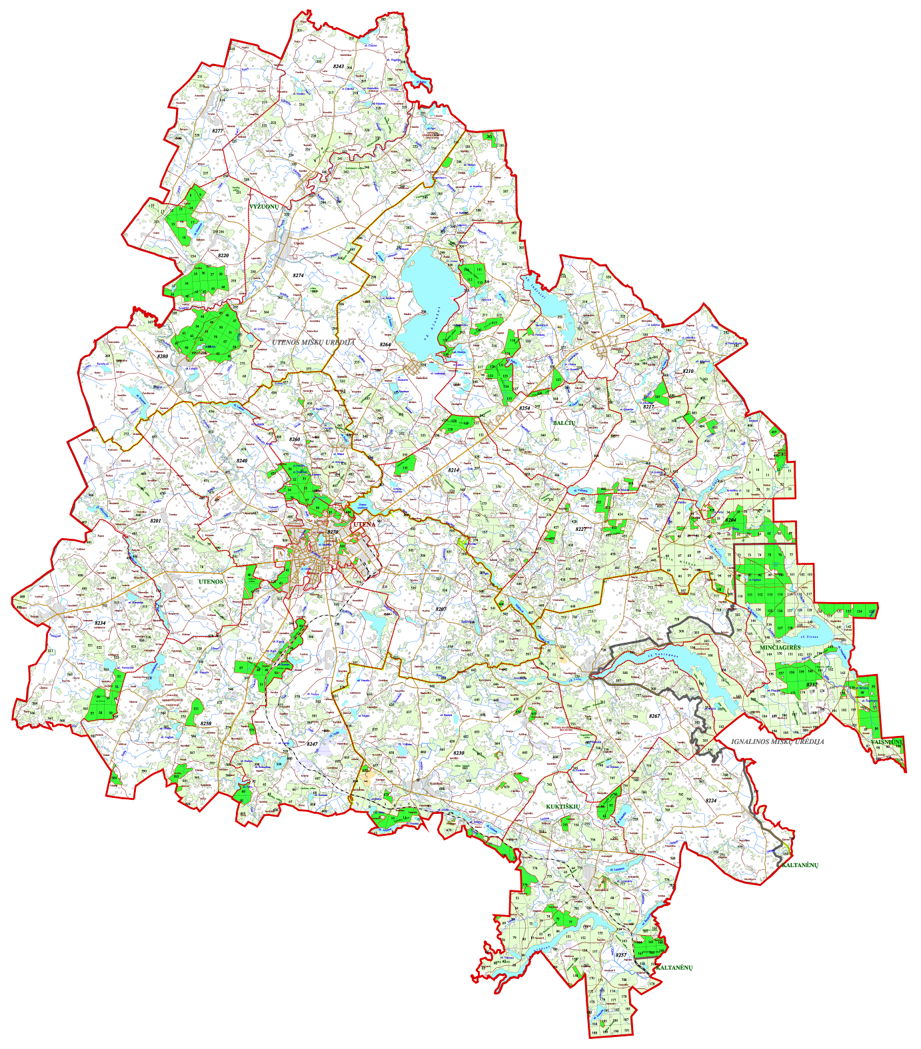
SUTARTINIAI ŽENKLAI
Valstybinės reikšmės miškų plotai

51 priedas 51_zarasu_r.doc
Nauja nutarimo 52 priedo redakcija nuo 2005-12-04
Nr. 1299, 2005-12-02, Žin., 2005, Nr. 142-5127 (2005-12-03)
Lietuvos Respublikos Vyriausybės
1997 m. spalio 23 d. nutarimo Nr. 1154
52 priedas
(Lietuvos Respublikos Vyriausybės
2005 m. gruodžio 2 d. nutarimo Nr. 1299
redakcija)

VISAGINO MIESTO SAVIVALDYBĖS VALSTYBINĖS REIKŠMĖS
MIŠKŲ PLOTŲ SCHEMA

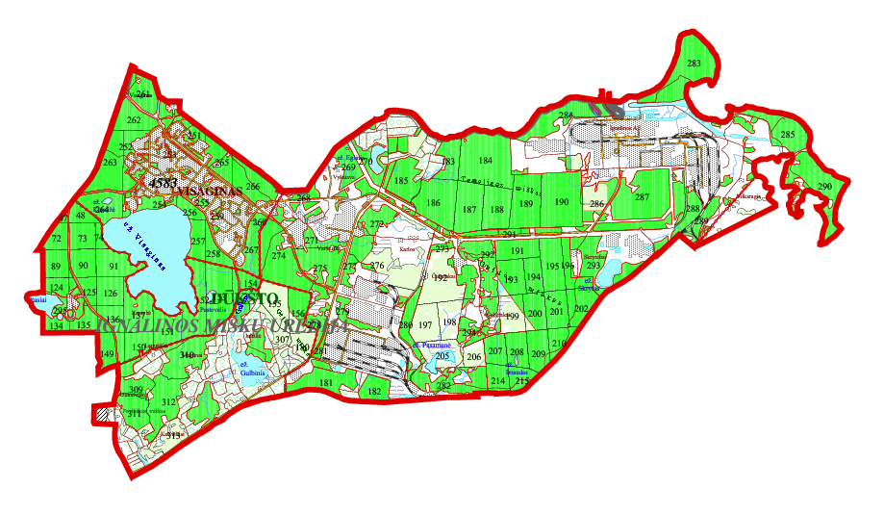
SUTARTINIAI ŽENKLAI
Valstybinės reikšmės miškų plotai
––––––––––––––––––––––
Nauja nutarimo53, 54, 55 priedų redakcijos nuo 2006 m.balandžio 30 d.:
Nr. 383, 2006-04-26, Žin., 2006, Nr. 48-1714 (2006-04-29)
53 priedas 53 priedas
54 priedas 54 priedas
55 priedas 55 priedas

56 priedas 56_traku_r.doc

Nauja nutarimo57 priedo redakcija nuo 2006 m.balandžio 30 d.:
Nr. 383, 2006-04-26, Žin., 2006, Nr. 48-1714 (2006-04-29)
57 priedas 57 priedas

58 priedas 58_vilniaus_r.doc
59 priedas 59_elektrenu.doc

Nauja nutarimo 60 priedo redakcija nuo 2006 m.balandžio 30 d.:
Nr. 383, 2006-04-26, Žin., 2006, Nr. 48-1714 (2006-04-29)
60 priedas 60 priedas

–––––––––––––––-
Pakeitimai:

1.
Lietuvos Respublikos Vyriausybė, Nutarimas
Nr. 379, 1998 03 31, Žin., 1998, Nr. 33-879 (1998 04 08)
DĖL LIETUVOS RESPUBLIKOS VYRIAUSYBĖS 1997 M. SPALIO 23 D. NUTARIMO NR. 1154 „DĖL VALSTYBINĖS REIKŠMĖS MIŠKŲ PLOTŲ PATVIRTINIMO" DALINIO PAKEITIMO

2.
Lietuvos Respublikos Vyriausybė, Nutarimas
Nr. 111, 1999 02 04, Žin., 1999, Nr. 14-361 (1999 02 06)
DĖL LIETUVOS RESPUBLIKOS VYRIAUSYBĖS 1997 M. SPALIO 23 D. NUTARIMO NR. 1154 “DĖL VALSTYBINĖS REIKŠMĖS MIŠKŲ PLOTŲ PATVIRTINIMO” DALINIO PAKEITIMO

Nauja nutarimo priedo redakcija nuo 1999 02 07

3.
Lietuvos Respublikos Vyriausybė, Nutarimas
Nr. 239, 2000 03 01, Žin., 2000, Nr. 20-507 (2000 03 08)
DĖL LIETUVOS RESPUBLIKOS VYRIAUSYBĖS 1997 M. SPALIO 23 D. NUTARIMO NR.1154 ,,DĖL VALSTYBINĖS REIKŠMĖS MIŠKŲ PLOTŲ PATVIRTINIMO " DALINIO PAKEITIMO

Nauja nutarimo priedo redakcija nuo 2000 03 09

4.
Lietuvos Respublikos Vyriausybė, Nutarimas
Nr. 750, 2002-05-28, Žin., 2002, Nr. 54-2121 (2002-05-31)
DĖL LIETUVOS RESPUBLIKOS VYRIAUSYBĖS 1997 M. SPALIO 23 D. NUTARIMO NR. 1154 „DĖL VALSTYBINĖS REIKŠMĖS MIŠKŲ PLOTŲ PATVIRTINIMO" PAKEITIMO
Nauja nutarimo redakcija nuo 2002-06-01

5.
Lietuvos Respublikos Vyriausybė, Nutarimas
Nr. 2013, 2002-12-20, Žin., 2002, Nr. 123-5571 (2002-12-24)
DĖL LIETUVOS RESPUBLIKOS VYRIAUSYBĖS 1997 M. SPALIO 23 D. NUTARIMO NR. 1154 „DĖL VALSTYBINĖS REIKŠMĖS MIŠKŲ PLOTŲ PATVIRTINIMO" PAKEITIMO

6.
Lietuvos Respublikos Vyriausybė, Nutarimas
Nr. 980, 2003-07-23, Žin., 2003, Nr. 74-3443 (2003-07-25)
DĖL LIETUVOS RESPUBLIKOS VYRIAUSYBĖS 1997 M. SPALIO 23 D. NUTARIMO NR. 1154 „DĖL VALSTYBINĖS REIKŠMĖS MIŠKŲ PLOTŲ PATVIRTINIMO" PAKEITIMO
Nauja nutarimo priedo redakcija nuo 2003-07-26

7.
Lietuvos Respublikos Vyriausybė, Nutarimas
Nr. 159, 2004-02-12, Žin., 2004, Nr. 26-815 (2004-02-19)
DĖL LIETUVOS RESPUBLIKOS VYRIAUSYBĖS 1997 M. SPALIO 23 D. NUTARIMO NR. 1154 "DĖL VALSTYBINĖS REIKŠMĖS MIŠKŲ PLOTŲ PATVIRTINIMO" PAKEITIMO

8.
Lietuvos Respublikos Vyriausybė, Nutarimas
Nr. 1214, 2004-09-23, Žin., 2004, Nr. 143-5233 (2004-09-25)
DĖL LIETUVOS RESPUBLIKOS VYRIAUSYBĖS 1997 M. SPALIO 23 D. NUTARIMO NR. 1154 "DĖL VALSTYBINĖS REIKŠMĖS MIŠKŲ PLOTŲ PATVIRTINIMO" PAKEITIMO

9.
Lietuvos Respublikos Vyriausybė, Nutarimas
Nr. 1370, 2004-11-03, Žin., 2004, Nr. 162-5910 (2004-11-06)
DĖL LIETUVOS RESPUBLIKOS VYRIAUSYBĖS 1997 M. SPALIO 23 D. NUTARIMO NR. 1154 "DĖL VALSTYBINĖS REIKŠMĖS MIŠKŲ PLOTŲ PATVIRTINIMO" PAKEITIMO

10.
Lietuvos Respublikos Vyriausybė, Nutarimas
Nr. 765, 2005-07-14, Žin., 2005, Nr. 88-3306 (2005-07-21)
DĖL LIETUVOS RESPUBLIKOS VYRIAUSYBĖS 1997 M. SPALIO 23 D. NUTARIMO NR. 1154 "DĖL VALSTYBINĖS REIKŠMĖS MIŠKŲ PLOTŲ PATVIRTINIMO" PAKEITIMO

11.
Lietuvos Respublikos Vyriausybė, Nutarimas
Nr. 1299, 2005-12-02, Žin., 2005, Nr. 142-5127 (2005-12-03)
DĖL LIETUVOS RESPUBLIKOS VYRIAUSYBĖS 1997 M. SPALIO 23 D. NUTARIMO NR. 1154 "DĖL VALSTYBINĖS REIKŠMĖS MIŠKŲ PLOTŲ PATVIRTINIMO" PAKEITIMO

12.
Lietuvos Respublikos Vyriausybė, Nutarimas
Nr. 383, 2006-04-26, Žin., 2006, Nr. 48-1714 (2006-04-29)
DĖL LIETUVOS RESPUBLIKOS VYRIAUSYBĖS 1997 M. SPALIO 23 D. NUTARIMO NR. 1154 "DĖL VALSTYBINĖS REIKŠMĖS MIŠKŲ PLOTŲ PATVIRTINIMO" PAKEITIMO

*** Pabaiga ***

Redagavo: Angonita Rupšytė (2006-05-11)
anrups@lrs.lt

